 |  |  | 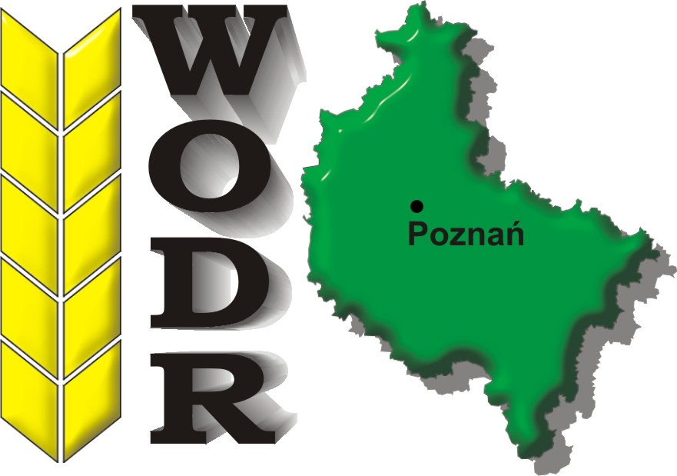 | 

KARTA ZGŁOSZENIA UCZESTNICTWA

Zgłaszam uczestnictwo w szkoleniu: Realizacja Programu Rozwoju Obszarów Wiejskich na lata 2007-2013, zmian zachodzących w rolnictwie i na obszarach wiejskich oraz przyszłości WPR

Termin realizacji: 10.12.2012
Miejsce realizacji: Centrum Wystawowo - Szkoleniowe WODR w Sielinku
ul. Parkowa 2, 64-330 Opalenica

- Imię i nazwisko: ……………………………………………………………………...
- Adres do korespondencji: kod …………… miejscowość: .........................................................
ulica: ......................................................................................... nr ….............................
tel.: ……........................……, e-mail: …………………….................................…..….
fax: .…..…….……….….........
- Instytucja delegująca: ................................................................................................................
...............................................................................................................................................................

Zgodnie z Ustawą z dnia 29 sierpnia 1997 r. o ochronie danych osobowych (Dz. U. z 2002 r. Nr 101, poz. 926 z późn. zm.) wyrażam zgodę na przetwarzanie moich danych osobowych do celów związanych z udziałem w formie edukacyjnej.

………………...............................................................
(data i podpis uczestnika)

